ΚΕΦΑΛΑΙΟ 5 **ΕΝΕΡΓΕΙΑ**

|  |  |  |  |
| --- | --- | --- | --- |
| **ΠΙΝΑΚΑΣ 5.1.** | | | |
| **ΤΥΠΙΚΕΣ ΤΙΜΕΣ ΓΙΑ ΤΗΝ ΚΙΝΗΤΙΚΗ ΕΝΕΡΓΕΙΑ ΔΙΑΦΟΡΩΝ ΑΝΤΙΚΕΙΜΕΝΩΝ** | | | |
| **Αντικείμενο** | **Χαρακτηριστικά** | | **Τιμές κινητικής ενέργειας σε J** |
| **Μάζα** | **Ταχύτητα/μετατόπιση** |
| Πλοίο | 91.000 ton, | 30 κόμβοι | 9,4.109 |
| Δορυφόρος | 100 Kg, | 78? | 3.109 |
| Νταλίκα | 5.700 Kg, | 100 y | 2,2.106 |
| Ιδιωτικό αυτοκίνητο | 750 Kg, | 100 y | 2,9.105 |
| Μικρό νόμισμα | 2g, | από ύψος 5 m | 0,1 |
| Αγριομέλισσα | 2g, | 2 ϋϋ  S | 4.10-3 |
| Σαλιγκάρι | 5g, | 0,05 " | 6,3.10-6 |

*Κα* και καθημερινή ζωή και Βιολογία )

Τυπική απόσταση που απαιτείται για το σταμάτημα  
αυτοκινήτων που κινούνται με διάφορες ταχύτητες.  
Σημειώστε ότι οι αποστάσεις θα είναι ακόμα  
μεγαλύτερες, αν ληφθεί υπόψη ο χρόνος αντίδρασης  
του οδηγού. Οι οδηγοί και μελλοντικοί οδηγοί θα  
πρέπει να είναι ενημερωμένοι ώστε να αποφύγουν  
δυσάρεστες εκπλήξεις.

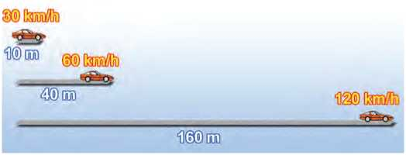

Τι ονομάζουμε χρόνο αντίδρασης;

Με ποιον τρόπο μεταφέρονται τα εξωτερικά ερεθίσματα στον ανθρώπινο εγκέφαλο;

Πώς τα ερεθίσματα που φθάνουν στον εγκέφαλο γίνονται αντιληπτά από αυτόν;

Μπορείς να αιτιολογήσεις γιατί μεσολαβεί ένα ορισμένο χρονικό διάστημα από τη στιγμή που ένας άνθρωπος αντιλαμβάνεται ένα ερέθισμα μέχρι να απαντήσει σ’ αυτό;

Αναζήτησε πληροφορίες για τον χρόνο αντίδρασης ενός φυσιολογικού ανθρώπου και για τους παράγοντες από τους οποίους εξαρτάται αυτός.

Μπορείς να αιτιολογήσεις τώρα γιατί οι οδηγοί δεν πρέπει να καταναλώνουν έστω και ελάχιστη ποσότητα αλκοολούχων ποτών;

5.3 Η μηχανική ενέργεια και η διατήρησή της

Όταν εκτοξεύεις κατακόρυφα προς τα πάνω μια μπάλα, τη  
στιγμή που η μπάλα φεύγει από το χέρι σου, έχει κινητική  
ενέργεια. Καθώς ανεβαίνει, μειώνεται η ταχύτητά της, συνεπώς  
και η κινητική της ενέργεια. Ταυτόχρονα, όμως, αυξάνεται το  
ύψος της μπάλας από το σημείο εκτόξευσης (ή από το έδα-  
φος) και επομένως αυξάνεται η βαρυτική δυναμική της ενέρ-  
γεια (εικόνα 5.19). Κατά την ανοδική κίνηση της μπάλας, η κι-  
νητική της ενέργεια μετατρέπεται σε δυναμική.

Όταν η μπάλα φθάσει στο ανώτερο σημείο της τροχιάς, η  
ταχύτητά της μηδενίζεται στιγμιαία, συνεπώς η μπάλα δεν  
έχει κινητική ενέργεια. Η δυναμική της ενέργεια όμως είναι  
μέγιστη. Όλη η κινητική ενέργεια της μπάλας μετατράπηκε σε  
δυναμική.

Κατά την καθοδική κίνηση της μπάλας η ταχύτητά της αυξά-  
νεται, επομένως και η κινητική της ενέργεια. Ταυτόχρονα και  
το ύψος από το σημείο εκτόξευσης μειώνεται, συνεπώς και η

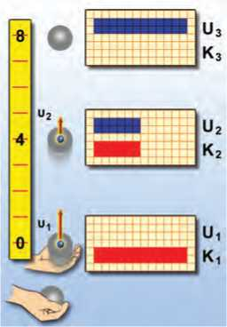

**Εικόνα 5.19.**

Καθώς η μπάλα ανεβαίνει, η κινητική της ενέργεια μειώνε­ται και η δυναμική της αυξάνεται. Όταν η μπάλα κατεβαίνει, η κινητική της ενέργεια αυξάνεται και η δυναμική της ενέρ­γεια μειώνεται.

97

ΦΥΣΙΚΗ Β' ΓΥΜΝΑΣΙΟΥ

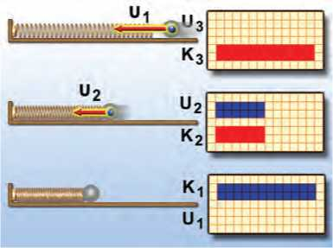

**Εικόνα 5.20.**

(α) Η μπάλα έρχεται σε επαφή με το ελατήριο. Η μπάλα έχει κινητική ενέργεια. (β) Το ελατήριο συσπειρώνεται. Η παραμόρφωσή του αυξάνεται. Η ταχύτητα της μπάλας μειώνεται. Η κινητική της ενέργεια μειώνεται. (γ) Η μπάλα σταματά. Η κινητική της ενέργεια μηδενίζεται. Το ελατήριο αποκτά τη μέγιστη παραμόρφωση. Η δυναμική του ενέργεια γίνεται μέγιστη. Σε κάθε περίπτωση, το άθροισμα της κι­νητικής και της δυναμικής ενέργειας είναι το ίδιο.

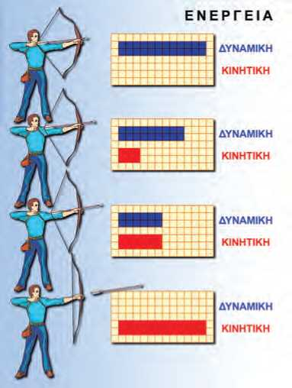

**Εικόνα 5.21.**

Διαδοχικά στιγμιότυπα κατά την εκτόξευση του βέλους από το τόξο. Καθώς μειώνεται η παραμόρφωση της χορδής, μειώνεται η δυναμική της ενέργεια. Η ταχύτητα του βέ­λους αυξάνεται.

Η δυναμική ενέργεια της χορδής μετατρέπεται σε κινητική του βέλους. Σε κάθε στιγμή το άθροισμα κινητικής και δυνα­μικής ενέργειας είναι σταθερό. Η μηχανική ενέργεια του συστήματος «χορδή-βέλος» διατηρείται.

δυναμική ενέργεια μειώνεται. Κατά την καθοδική κίνηση της  
μπάλας η δυναμική ενέργειά της μετατρέπεται σε κινητική.

Έργο και μηχανική ενέργεια

Με ποιον τρόπο γίνεται η μετατροπή της κινητικής ενέρ-  
γειας της μπάλας σε δυναμική και αντίστροφα;

Κατά την κίνηση της μπάλας, η δύναμη του βάρους που  
ασκείται από τη γη στην μπάλα παράγει έργο. **Η μετατροπή  
της ενέργειας της μπάλας από κινητική σε δυναμική (ή  
αντίστροφα) γίνεται μέσω του έργου του βάρους της μπά-  
λας.**

Παρόμοια, στην εικόνα 5.20, όταν η σφαίρα έρχεται σε επα-  
φή με το ελατήριο, η κινητική της ενέργεια μετατρέπεται σε  
δυναμική ενέργεια του ελατηρίου. Η μετατροπή αυτή συμβαίνει  
μέσω του έργου των δυνάμεων που ασκούνται ανάμεσα στο  
ελατήριο και το σώμα.

Επομένως, η κινητική και δυναμική ενέργεια ενός ή δύο  
σωμάτων, για παράδειγμα ελατηρίου-σφαίρας που αλληλεπι-  
δρούν (σύστημα σωμάτων), μπορούν να μετατρέπονται η μια  
στην άλλη. Από την άλλη μεριά, ένα σώμα μπορεί να έχει  
και κινητική και δυναμική ενέργεια. Η κινητική ενέργεια του  
σώματος μπορεί να μετατρέπεται σε δυναμική ή αντίστροφα.  
Ένα σώμα αποκτά κινητική ή δυναμική ενέργεια μέσω του  
έργου των δυνάμεων που ενεργούν σ’ αυτό. Το άθροισμα της  
δυναμικής (U) και της κινητικής ενέργειας (K) ενός σώματος  
ή συστήματος κάθε χρονική στιγμή ονομάζεται μηχανική ενέρ-  
γεια του σώματος ή του συστήματος (Εμηχανικ**ή**):

Ε**μηχανική** = U+Ek

Διατήρηση της μηχανικής ενέργειας

Κατά την κατακόρυφη κίνηση της μπάλας (εικόνα 5.19), η  
δυναμική και η κινητική της ενέργεια μεταβάλλονται: Η δυνα-  
μική μετατρέπεται σε κινητική και αντίστροφα.

*Η μηχανική ενέργεια της μπάλας μεταβάλλεται κατά την  
κίνησή της;*

Προκύπτει ότι σε κάθε θέση της μπάλας η μηχανική ενέρ-  
γεια έχει την ίδια, σταθερή, τιμή. Γενικότερα, ισχύει το **θεώ-  
ρημα διατήρησης της μηχανικής ενέργειας** που διατυπώνεται  
ως εξής:

**Όταν σ’ ένα σώμα ή σύστημα επιδρούν μόνο βαρυτικές,  
ηλεκτρικές ή δυνάμεις ελαστικής παραμόρφωσης, η μηχανι-  
κή του ενέργεια διατηρείται σταθερή.**

Μετατροπές ενέργειας

και διατήρηση της μηχανικής ενέργειας

Ένας τοξότης για να εκτοξεύσει ένα βέλος, αρχικά τεντώνει  
τη χορδή του τόξου. Το τόξο αποκτά δυναμική ενέργεια η  
οποία προέρχεται από τη χημική ενέργεια του τοξότη. Όταν  
ο τοξότης αφήσει ελεύθερη την τεντωμένη χορδή, η δυναμι-  
κή ενέργεια της χορδής μεταφέρεται στο βέλος και μετα-  
τρέπεται σε κινητική ενέργεια του βέλους (εικόνα 5.21). Από

98

ΚΕΦΑΛΑΙΟ 5 **ΕΝΕΡΓΕΙΑ**

τη διατήρηση της μηχανικής ενέργειας του συστήματος χορδής-βέλους συμπεραίνουμε ότι η κινητική ενέργεια του βέλους, όταν εγκαταλείπει το τόξο, είναι ίση με την αρχική δυναμική ενέργεια της τεντωμένης χορδής.

***Παράδειγμα 5.4***

Από ύψος 1,8 m αφήνουμε να πέσει ελεύθερα μια πέτρα, που έχει μάζα 0,5 Kg. Πόσο είναι το μέτρο της ταχύτητας με την οποία η πέτρα φτάνει στο έδαφος; Δίνεται s tj'J

Θεώρησε ότι η αντίσταση του αέρα είναι πολύ μικρή και μην τη λάβεις υπόψη σου.

|  |  |  |
| --- | --- | --- |
| **Δεδομένα** | **Βασικοί ορισμοί 1** | **Ζητούμενα** |
| Ύψος: h **=**1,8 m | Εκ = - ■ m ■ υ2 κ 2  U8 = m ■ g ■ h  Θεώρημα διατήρησης μηχανικής ενέργειας:  Εμηχανική τελική **=** Εμηχανική αρχική | Η ταχύτητα της πέτρας, όταν φτάσει στο έδαφος: υ |

Λύση

**Βήμα 1:** Υπολογισμός της μηχανικής ενέργειας της πέτρας στις δυο θέσεις:

*α. Αρχική θέση:* Τη στιγμή που αφήνουμε την πέτρα, η ταχύτητά της είναι μηδέν: υα **=** 0.

Επομένως, και η κινητική της ενέργεια είναι μηδέν: ΕΚιν α **=** — . m . uj **= 0**

Η αρχική δυναμική ενέργεια της πέτρας, στο ύψος h, είναι: υδυν α **=** w.h ή υδυν α **=** m.g.h,

Η αρχική μηχανική ενέργεια της πέτρας στο ύψος h είναι: E....,^,.. αρχική **=** Εκκιν,α + υδυν α ή **Εμηχανική αρχ. = m'fl'h (1)**

*β. Τελική θέση:* Η κινητική ενέργεια (Εκιν τ) της πέτρας τη στιγμή που φτάνει στο έδαφος είναι: ΕΚιν τ = — ■ m ■ υ— Η τελική δυναμική ενέργεια (υδυν τ) της πέτρας τη στιγμή που φτάνει στο έδαφος είναι ίση με μηδέν,

**Βήμα 2:** Εφαρμογή της βασικής σχέσης.

γιατί βρίσκεται σε μηδενικό ύψος απ’ αυτό: υδυν **=**0 J.

Επομένως, η τελική μηχανική ενέργεια της πέτρας, όταν φτάνει στο έδαφος

Εμηχανική τελική **=** Εκιν,τα + υδυν,τα

Εμηχανική τελική **=** — m Ut (2)

Από τη διατήρηση της μηχανικής ενέργειας ισχύει:

είναι:

Εμηχανική τελική **=** Εμηχανική αρχική ή από (1) και

m

. 10 *2.* . 1,8 m s2

υ

(2) m . g . h **=** — . m . υ2τ ή g . h **=** -1. υ— ή υτ **=**

m

ή υ **=** 6 — .

s

2 . g . h ή

**Μια σημαντική παρατήρηση:** Παρατήρησε ότι η τελική ταχύτητα που φθάνει η πέτρα στο έδαφος δεν εξαρ- τάται από τη μάζα της. Δηλαδή, αν αφήσουμε από το ίδιο ύψος ένα μικρό πετραδάκι και μια μεγάλη πέτρα, θα φθάσουν στο έδαφος με την ίδια ταχύτητα, εφόσον δε λάβουμε υπόψη την αντίσταση του αέρα.

Ο Αριστοτέλης υποστήριζε ότι η μεγάλη πέτρα θα φθάσει στο έδαφος με μεγαλύτερη ταχύτητα. Το πεί­ραμα όμως απέδειξε ότι ο Αριστοτέλης έκανε λάθος!!!

99